**Получение диазациклических алленов из замещённых пирроло[1,2-*a*]пиразинов и терминальных электронодефицитных алкинов**

***Распертов П. В.1, Титов А.А.1, Варламов А.В.1***

*Аспирант, 2 год обучения*

*1Российский Университет Дружбы Народов им. Патриса Лумумбы, Москва, Россия*

*E-mail: pavelraspertov@mail.ru*

На сегодняшний день в литературе практически не представлены данные о синтезе и свойствах стабильных гетероциклических алленов, можно отметить всего 3 публикации такого рода [1-3], остальные работы опубликованы коллективом кафедры органической химии РУДН, приведём некоторые из них [4-7]. При этом интерес к химии азациклических алленов достаточно высок, так как многие сложные гетероциклические системы могут быть получены через циклические алленовые интермедиаты [8, 9].

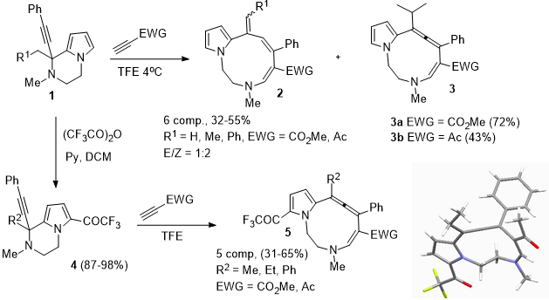Изучая реакции 1-фенилэтинилзамещённых пирролопиразинов **1** с терминальными электронодефицитными алкинами, нами было показано, что незамещенные по альфа-положению пиррольного цикла субстраты **1**, как правило, превращаются в пирролодиазецины **2** с экзоциклической двойной связью, тогда как введение трифторацетильной группы в пиррольное кольцо меняет направление трансформаций соединений **4** с алкинами, приводя к синтезу исключительно алленов **5**.

Схема 1. Взаимодействие пирролопиразиновых производных с электрондефицитными алкинами

**Литература**

1. Sashida, H., Tsuchia, T. Thermal Rearrangements of Cyclic Amine Ylides. V. Thermolysis of 6-Ethynyl-1-methyl-1,2,5,6-tetrahydropyridine N-Imides and N-Ylides. // Chem. pharm. bull. 1984. Vol. 32. P. 4600-4607

2. Sashida, H., Tsuchia, T. Ring expansion of cyclic α-ethynyl sulfonium ylides by [2,3]-sigmatropic rearrangement: formation of thiocin, thionin, and thiecin derivatives. // Chem. pharm. bull. 1986 Vol. 34. P. 3644-3652.

3. Perscheid, M., Schollmeyer, D., Nubbemeyer, U. First Synthesis of Medium‐Sized Ring Allenyl Lactams. // Eur. J. Chem. 2011. Vol. 2011. P. 5250-5253.

4. Titov, A. A. et al. // Fut. Med. Chem. 2019. Vol. 11. P. 2095-2106.

5. Titov, A. A. et al. // ACS Chem. Neuroscience. 2021. Vol. 12. P. 340-353.

6. Kobzev, M. S.et al. // Green Chem. 2022. Vol. 24. P. 3805-3813.

7. Titov, A. A. et al. // Molecules. 2022. Vol. 27. P. 6276.

8. Kelleghan, A. V., Tena Meza, A., Garg, N. K. Generation and reactivity of unsymmetrical strained heterocyclic allenes // Nat. Synth. 2023. P. 1-8.

9. Obydennik, A. Y. et al. // Chem. Eur. J. 2023. P. e202302919.